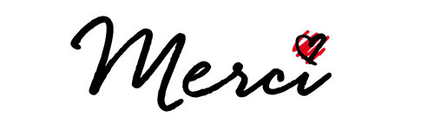

Vous avez été nombreux à venir nous aider à un moment ou à un autre, pour le montage, le nettoyage, les réparations, la remise en place des installations, la permanence sur les pas de tir….. l’équipe responsable des Portes Ouvertes vous remercie tous pour votre implication.
Merci aux cuisinières pour la confection des repas, merci à ceux qui ont tenu la buvette, fait des gaufres et des frites, servi avec le sourire !
Un merci particulier aux amis non licenciés, aux amis extérieurs qui ont donné tout leur week-end pour nous aider nous vous en sommes reconnaissants.
Merci à tous ceux qui ont accueilli avec beaucoup de disponibilité et de gentillesse nos visiteurs.
Un grand bravo à Christian et son équipe qui ont présenté de très belles armes pour tirer à la poudre noire et fait partager leur passion à quelques 200 personnes.
Nous avons eu de très agréables portes ouvertes grâce à vous tous.
Merci à vous tous. Bonne saison sportive.

